Ректорат
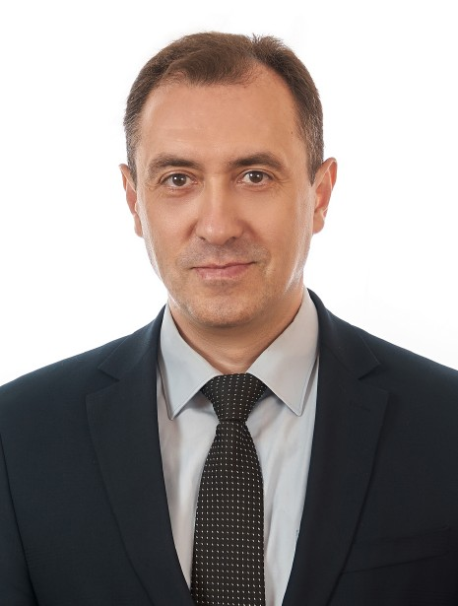 | Ректор  Лустенков Михаил Евгеньевич  доктор технических наук, профессор
Родился в 1974 г. в Могилеве. После окончания в 1991 г. средней школы № 22 работал учеником оператора, оператором токарных станков с ЧПУ на Опытно-экспериментальном заводе средств автоматизации и механизации. В 1992 г. поступил и в 1997 г. с отличием окончил Могилевский машиностроительный институт по специальности «Технология машиностроения, металлорежущие станки и инструменты».
Кандидат технических наук (2001), доцент (2003), доктор технических наук (2015), профессор (2017). Работал на должностях ассистента, старшего преподавателя, доцента кафедры теоретической механики, начальника сектора по работе с иностранными студентами, заместителя декана автомеханического факультета, проректора по научной работе, первого проректора Белорусско-Российского университета. С 16 января 2019 г. работает ректором университета и по совместительству профессором кафедр «Основы проектирования машин» и «Металлорежущие станки и инструменты». Сфера научных интересов – теория, расчет и проектирование малогабаритных энергоэффективных приводов, в т. ч. механических передач нового типа (с промежуточными телами качения), сферические механизмы, компьютерное моделирование технических систем. Является научным руководителем лаборатории испытаний механических приводных систем, автором более 260 научных трудов, в том числе 8 монографий и 2 учебных пособий. Получено 43 патента на изобретения и полезные модели. Подготовил 1 кандидата наук.
Член двух диссертационных советов Республики Беларусь (К.02.18.01 и Д.02.18.01). С 2019 г. – член ВАК при Минобрнауки России.
Награды: Специальная Премия Могилевского областного исполнительного комитета за высокие профессиональные достижения в социальной сфере (2008); Грамота Министерства образования Республики Беларусь (2011); Почетная Грамота Министерства образования Республики Беларусь (2016). Назначена стипендия Президента Республики Беларусь талантливым молодым ученым (2016); Почётная грамота ЦК профсоюзов работников образования и науки (2021); Почётная грамота Могилёвского областного исполнительного комитета (2021). Награжден нагрудным знаком Министерства образования РБ «Отличник образования» (приказ № 87-у от 25.10.2021). Присвоено почётное звание «Почётный работник сферы образования Российской Федерации» (приказ № 1675 к/н от 30.12.2021).

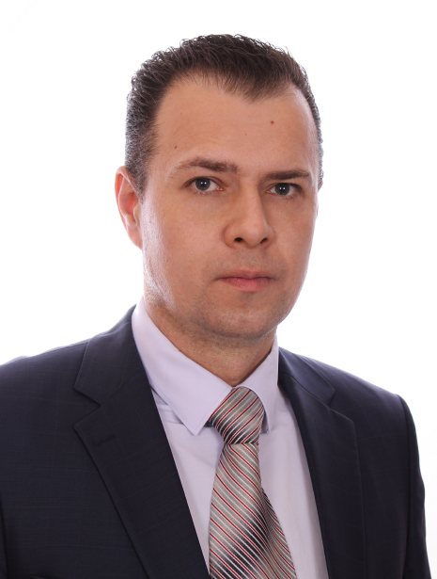 | Первый проректор  Машин Юрий Викторович  кандидат технических наук, доцент
Родился в 1980 году в г. Могилеве.
В 2002 году окончил Могилевский государственный технический университет по специальности «Строительные, дорожные, подъемно-транспортные машины и оборудование».
В период с 2002 по 2005 годы обучался в аспирантуре Белорусско-Российского университета. После окончания аспирантуры работал в должностях лаборанта, ассистента, старшего преподавателя, доцента. В 2008 году успешно защитил диссертацию с присвоением ученой степени кандидата технических наук.
В 2009 году коллективом Белорусско-Российского университета был избран на должность председателя профсоюзного комитета.
В 2018 году присвоено ученое звание доцента.
С 25.01.2019 г. назначен на должность первого проректора университета, является доцентом кафедры «Механика».
Сфера научных интересов - надежность и долговечность зубчатых передач.
Является автором более 50 научных и учебно-методических работ, в том числе 22 научных статей в изданиях Республики Беларусь и Российской Федерации, имеет 4 патента на изобретения.
Награжден Почетными грамотами Республиканского общественного объединения «Белая Русь» (2011 г., 2015 г.), Почетной грамотой Могилевского областного комитета профсоюза работников образования и науки (2011 г.), Грамотой Центрального комитета Белорусского профессионального союза работников образования и науки (2013 г.), объявлена Благодарность Председателя Совета Республики Национального собрания Республики Беларусь (2016 г.).
С 2018 года является депутатом Могилевского городского Совета депутатов двадцать восьмого созыва Республики Беларусь.

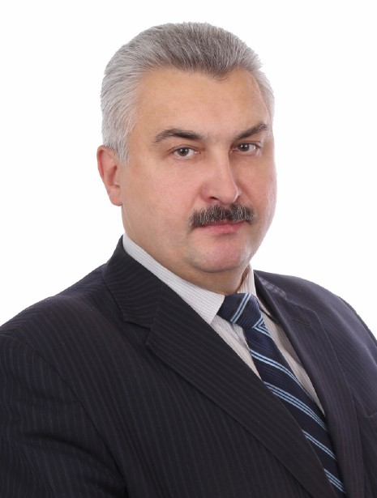 | Проректор по научной работе  Пашкевич Виктор Михайлович  доктор технических наук, профессор
Родился 18.10.1967 г. Могилев.
В 1991 г. окончил с отличием Могилевский машиностроительный институт по специальности «Физические методы и приборы контроля качества» и поступил в аспирантуру.
С 1994 г. – ассистент, старший преподаватель, доцент кафедры «Технология машиностроения».
В 1996 г. в Институте прикладной физики НАН Беларуси защитил кандидатскую диссертацию «Совершенствование средств и методов контроля выходных параметров механических передач» по специальности 05.02.11 – «Методы контроля и диагностика в машиностроении».
Утвержден в ученом звании доцента в 1998 г.
В 2000-2003 г.г. обучался в докторантуре при Белорусской государственной политехнической академии (Белорусском национальном техническом университете).
Являлся стипендиатом Фонда Президента Республики Беларусь по поддержке талантливых молодых ученых.
В 2007 году в Белорусском национальном техническом университете защитил докторскую диссертацию «Повышение точности механической обработки и сборки изделий машиностроительного производства на основе построения и использования компьютерных обучающихся систем» по специальности 05.02.08 – «Технология машиностроения».
С 2007 г. – заведующий кафедрой «Технология машиностроения» Белорусско-Российского университета.
Являлся в 2008 г. победителем конкурса «Лучший по профессии» г. Могилева.
С 2011 г. – проректор по научной работе Белорусско-Российского университета.
Решением Президиума ВАК Республики Беларусь от 26 июня 2019 года присвоено ученое звание профессора по специальности «Технология (машиностроение)».
Основным направлением научной деятельности является компьютерная диагностика и управление качеством объектов машиностроения на основе использования обучающихся систем искусственного интеллекта. В этом направлении ведет исследования и разработку обучающихся аппаратно-программных комплексов для управления процессом сборки механических передач по параметрам кинематической точности, плавности, полноты контакта, а также их бокового зазора; систем для обеспечения точности лезвийной и абразивной механической обработки; систем автоматизированного проектирования технологической оснастки, обеспечивающих многофакторную оптимизацию конструкций на базе функциональных семантических сетей.
Результаты исследований были внедрены на Минском тракторном заводе, заводах «Красный борец», «Строммашина», «Могилевтрансмаш», Могилевском заводе «Электродвигатель», «Могилевлифтмаш», ПО «Могилевхимволокно» и других предприятиях Республики.
Автор около 200 работ, в том числе, 4 научных монографий, 46 изобретений. Является автором 30 учебно-методических работ, в том числе, 1 учебника и 5 учебных пособий.
Награжден Грамотой Белорусско-Российского университета (2006); Почетной Грамотой администрации Ленинского района г.Могилева с размещением на Доске Почета (2008); Грамотой Министерства образования Республики Беларусь (2011 г.); Почетной Грамотой управления образования Могилевского областного исполнительного комитета (2013 г.); Почетной Грамотой Министерства образования и науки Российской Федерации (2016г.).
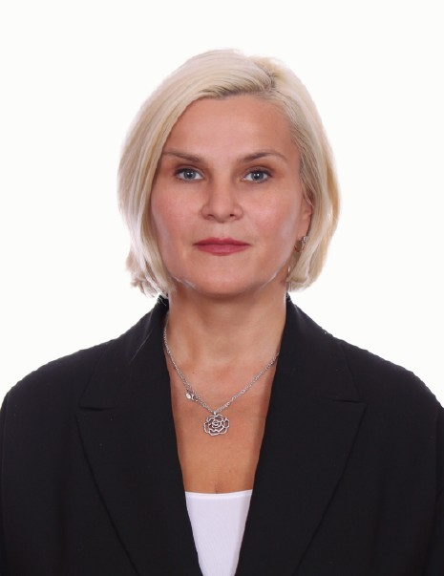 | Проректор по учебной работе  ВОЛОГИНА Наталья Владимировна  кандидат политических наук, доцент
Родилась 11 июля 1972 в г. Могилеве.
В 1994 г. окончила с отличием исторический факультет Могилевского государственного педагогического института имени А.А. Кулешова.
С 1994 г. работала на кафедре «Политология и социология» МГУ им. А.А. Кулешова в должностях лаборанта, ассистента, преподавателя, старшего преподавателя, доцента.
С 1996 г. по 1999 г. обучалась в аспирантуре на кафедре «Политология» Белорусского государственного университета.
В 1999 г. защитила кандидатскую диссертацию по теме «Социальные детерминанты политической культуры общества» с присвоением ученой степени кандидата политических наук. С 2004 г. по 2007 г. проходила обучение в докторантуре на этой же кафедре. Ученое звание доцента по специальности «Политология» было присвоено в 2008 г.
В 2007 г. принята на работу в Белорусско-Российский университет на должность заведующего кафедрой «Гуманитарные дисциплины». Со 2 сентября 2009 года назначена на должность проректора по учебной работе и международному сотрудничеству. С 1 октября 2018 г. переведена на должность проректора по учебной работе.
Сфера научных интересов: история, теория и методология политической науки; теория политической культуры; социология культуры; история и социокультурное развитие восточнославянских государств.
Является автором более 60 научных и методических работ, в том числе с грифом Министерства образования Республики Беларусь. В 2009 году была опубликована монография «Политическая культура: теория и методология».

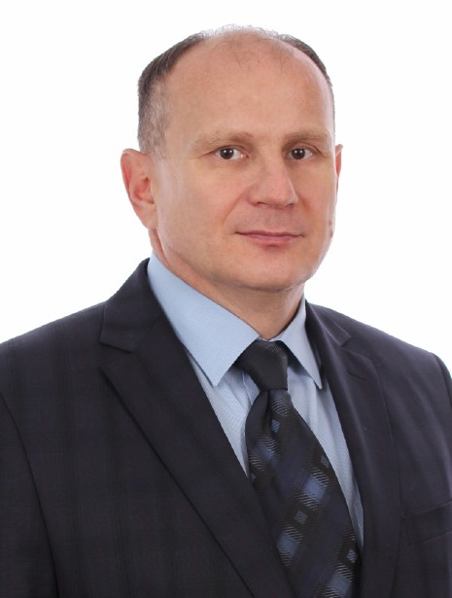 | Проректор по идеологической и воспитательной работе  Казанский Андрей Владимирович  кандидат экономических наук
Казанский Андрей Владимирович после окончания Могилевского машиностроительного института в 1989 г. работал председателем профкома студентов, в 1994 г. избран председателем объединенного профкома ММИ.
Возглавляя профсоюзную организацию, большое внимание уделял развитию в институте социального партнерства, организации жилищно-бытовой, оздоровительной, воспитательной, культурно-массовой работы.
В 1997 г. Казанский А.В. назначен на должность проректора по воспитательной работе, под его руководством в вузе сформирована система воспитательной и идеологической работы.
Казанский А.В. большое внимание уделяет творческого развития студенческой молодежи, в университете с 1997 года проводятся международные фестивали по интеллектуальным играм, с 2001 года проводится открытый фестиваль популярной песни, с 2006 года фестиваль современного, эстрадного и спортивного танца.
Приоритетом считает создание условий для развития спортивно-оздоровительной работы, сам является Мастером спорта Республики Беларусь.
Руководит вторичной занятостью студентов, организацией стройотрядовского движения.
Казанский А.В. с отличием закончил обучение в Академии управления при Президенте Республики Беларусь, прошел обучение в качестве соискателя ученой степени кандидата экономических наук при кафедре теории и практики государственного управления академии.
Участник международных и республиканских научно-практических конференций, семинаров, имеет более 40 публикаций на темы: государственное регулирование высшего образования, управление воспитательной и идеологической работой.

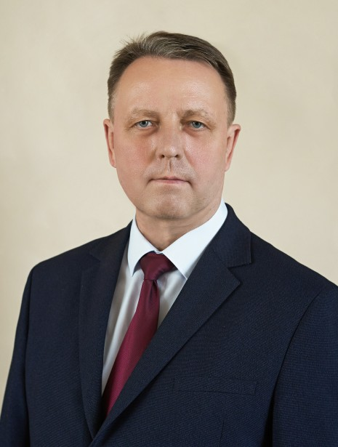 | ПРОРЕКТОР  ШАБУНИН Сергей Леонидович

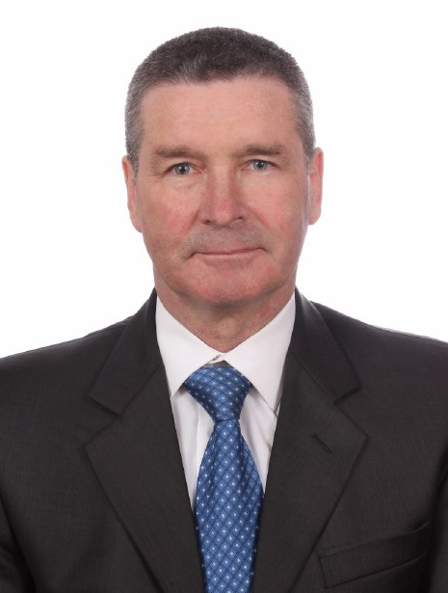 | ПРОРЕКТОР  ДЕРУГИН СЕРГЕЙ АРКАДЬЕВИЧ
В 1982 году с отличием окончил Могилевский строительный техникум по специальности «Промышленное и гражданское строительство».
С 1983 по 1985 год служба в рядах Советской армии.
В 1988 году принят на работу инженером по капремонту Могилевского машиностроительного института.
В 1991 году окончил Могилевский машиностроительный институт по специальности «Подъемно-транспортные машины и оборудование».
В 2008 году переведен на должность ведущего инженера по организации, эксплуатации и ремонту зданий и сооружений в хозяйственный отдел.
C 19.12.2017 года назначен на должность проректора.

Должностные лица
Ректор | ЛУСТЕНКОВ Михаил Евгеньевич  д-р техн. наук, профессор
Первый проректор | МАШИН Юрий Викторович  канд. техн. наук
Проректор по научной работе | ПАШКЕВИЧ Виктор Михайлович  д-р техн. наук, профессор
Проректор по учебной работе | ВОЛОГИНА Наталья Владимировна  канд. полит. наук, доцент
Проректор по идеологической и воспитательной работе | КАЗАНСКИЙ Андрей Владимирович  канд. экономических наук
Проректор | ДЕРУГИН Сергей Аркадьевич
Проректор (по безопасности, режиму и кадрам) | ШАБУНИН Сергей Леонидович
Председатель профкома | БЕЛЯЕВА Марина Александровна
Главный бухгалтер | СТЕПАНОВА Елена Александровна

ректорат, факультеты, кафедры и подразделения Белорусско-Российского университета
Ректор | ЛУСТЕНКОВ Михаил Евгеньевич
Главный бухгалтер | СТЕПАНОВА Елена Александровна
Приемная | НИЗОВЦОВА Елена Алексеевна
Первый проректор | МАШИН Юрий Викторович
Проректор по научной работе | ПАШКЕВИЧ Виктор Михайлович
Проректор по учебной работе | ВОЛОГИНА Наталья Владимировна
Проректор по идеологической и воспитательной работе | КАЗАНСКИЙ Андрей Владимирович
Проректор | ДЕРУГИН Сергей Аркадьевич
Проректор | ШАБУНИН Сергей Леонидович
Приемная комиссия | КАШПАР Александр Иванович
Председатель профкома | БЕЛЯЕВА Марина Александровна
Председатель профкома студентов | ВЕСЕЛОВ Валерий Олегович
Комитет БРСМ | ЗОНТОВА Елизавета Александровна
Региональный центр тестирования | ДОВГАЛЕВ Александр Михайлович
Подготовительные курсы | КРЮЧКОВА Ирина Александровна
ФАКУЛЬТЕТЫ
Автомеханический  специалист - Иванова Светлана Леонидовна | декан, ст.препод., заместитель декана по ИиВР:  МЕЛЬНИКОВ Александр Сергеевич  РОМАНОВИЧ Юрий Сергеевич  СМОЛЯР Алла Петоровна
Машиностроительный  специалист - Горшкова Анна Александровна | декан, доцент, заместитель декана по ИиВР:  СВИРЕПА Дмитрий Михайлович  ИЛЬЮШИНА Елена Валерьевна  ФЕДОСЕНКО Алексей Сергеевич
Строительный  специалист - Митренкова Наталья Васильевна | декан, доцент, заместитель декана по ИиВР:  ГОЛУШКОВА Ольга Васильевна  КОВАЛЕНКО Олег Евгеньевич  ЛИСОВАЯ Ирина Александровна
Электротехнический  специалист - ГРУШЕЦКАЯ Ирина Александровна | декан, доцент, заместитель декана по ИиВР:  БОЛОТОВ Сергей Владимирович  ГЕРАСИМЕНКО Никита Васильевич  ПАРАШКОВ Семен Олегович
Факультет управления и инноваций  специалист - Дроздова Наталья Евгеньевна | декан, доцент, заместитель декана по ИиВР, специалист:  МАКОВЕЦКИЙ Илья Иванович  ПРИМАК Игорь Ульянович  СТАРОВОЙТОВА Елена Леонидовна  ГОЛИКОВА Валентина Васильевна
Инженерно-экономический  специалист - Штунь Ульяна Сергеевна  специалист -Лянтикова Ксения Владимировна | декан, заместитель декана, заместитель декана по ИиВР:  КУЛАБУХОВ Артём Владимирович  ТРУСОВ Игорь Валерьевич  РЫТОВА Наталья Николаевна
Инженерный заочного образования  специалист - ПАСЕЦКАЯ Ирина Романовна | декан, заместитель декана, специалист:  РОГОЖИН Владимир Дмитриевич  ФЕДОРЕНКО Алексей Михайлович  КУРЛОВИЧ Татьяна Леонидовна
Региональный центр тестирования (РЦТ) | начальник, методист:  ДОВГАЛЕВ Александр Михайлович  ПАНЬКОВА Наталья Александровна
Институт повышения квалификации
Директор, заместитель директора: | САМАРЦЕВ Сергей Борисович
Заместитель директора | СИЛИН Руслан Владимирович
Заместитель директора по учебной и инновационной работе | КАМИНСКАЯ Светлана Олеговна
Центр оперативной полиграфии «МакПринт»
Архитектурно-строительный колледж
Директор | БАШАРКИН Константин Андреевич
Приемная | КОЖУРЕНКО Ольга Александровна
Заместитель директора по учебной работе | ПОТЕМКИНА Елена Владимировна
Инспектор по кадрам | БОЛОШКИНА Елена Кузьминична
Бухгалтер (АСК) | САФОНОВА Элеонора Павловна
Лицей
Директор | ГОЛИКОВ Георгий Емельянович
Заместитель директора | ЛУЗИНОВА Валентина Николаевна
Приемная | ШТУКАРЬ Елена Андреевна
Ведущий бухгалтер | ИВАНОВА Юлия Владимировна
КАФЕДРЫ ФАКУЛЬТЕТОВ
Транспортные и технологические машины | ЛЕСКОВЕЦ Игорь Вадимович
Основы проектирования машин | ПРУДНИКОВ Александр Петрович
Технология машиностроения | ШЕМЕНКОВ Владимир Михайлович
Металлорежущие станки и инструменты | ХАТЕТОВСКИЙ Станислав Николаевич
Оборудование и технология сварочного производства | КОРОТЕЕВ Артур Олегович
Технологии металлов | ЯКУБОВИЧ Дмитрий Иванович
Промышленное и гражданское строительство | ДАНИЛОВ Сергей Васильевич
Автомобильные дороги | БРАНОВИЦКИЙ Александр Михайлович
Техносферная безопасность | ЩУР Александр Васильевич
Электропривод и автоматизация промышленных установок | КОВАЛЬ Александр Сергеевич
Автоматизированные системы управления | ЯКИМОВ Анатолий Иванович
Программное обеспечение информационных технологий | КУТУЗОВ Виктор Владимирович
Физические методы контроля | ХОМЧЕНКО Александр Васильевич
Логистика и организация производства | ГРИНЕВИЧ Михаил Николаевич
Маркетинг и менеджмент | АЛЕКСАНДРОВ Анатолий Витальевич
Высшая математика | ЗАМУРАЕВ Виталий Геннадьевич
Экономика и управление | РОМАНЬКОВА Татьяна Васильевна
Гуманитарные дисциплины | ЦУМАРЕВА Елена Петровна
Военная кафедра | ГОТТО Иван Иванович
Административно-управленческий аппарат
Заведующий канцелярией | СВИРИДОВА Анна Сергеевна
Заведующий архивом | КАПИТОНОВА Елена Викторовна
Секретарь ученого совета университета | МЕЛЬНИКОВА Елена Николаевна
Ведущий юрисконсульт | КАРЕЛИН Эдуард Юрьевич
Юрисконсульт | АСМОЛОВСКАЯ Кристина Владимировна
Ведущий инженер по охране труда | ДАВЫДЕНКО Наталья Николаевна
Ведущий специалист по ГОиЧС | ПИЛИК Владимир Петрович
Заведующий библиотекой | КАЗАКОВА Татьяна Анатольевна
Ведущий специалист по международной деятельности университета | ПЛЯКИН Роман Владимирович
Начальник патентно-информационного отдела | БРИСКИНА Ирина Владимировна
Заведующий аспирантурой и докторантурой | ЮШКЕВИЧ Надежда Михайловна
Учебные мастерские | МЕШКАНЦОВ Игорь Васильевич
Здравпункт
Центр менеджмента качества образовательной деятельности (далее ЦМК)
Начальник | МАКОВЕЦКАЯ Ольга Александровна
Начальник учебно-методического отдела | ПЕЧКОВСКАЯ Ольга Евгеньевна
Начальник организационного отдела | БЕРЕСНЕВ Виктор Викторович
Группа обеспечения дистанционного обучения | КЕМОВА Виктория Александровна
Начальник отдела развития информационных систем | СЛАВИНСКИЙ Артур Александрович
Группа администрирования информационных систем | РОГОЛЕВ Дмитрий Владимирович
Начальник отдела перспективного развития | ПЕТРЕНКО Михаил Леонидович
Руководитель производственной практики | КАТКОВ Валентин Анатольевич
Диспетчерская организационного отдела
Начальник редакционно-издательского отдела | ЧЕРВИНСКАЯ Александра Тадеушевна
Оперативная полиграфия редакционно-издательского отдела
Отдел кадров
Начальник | СКАРЫНО Борис Борисович
Ведущий специалист по кадрам | СУХОВАРОВА Марина Владимировна
Специалист по кадрам | БОГОРОДОВА Ольга Викторовна
Специалист по кадрам | БАРКОВА Анастасия Леонидовна
Специалист по кадрам 1 категории | АЛЬ-ДЖАРАХ Юлия Юрьевна
Ведущий специалист по кадрам | ТКАЧЕВА Инна Леонидовна
Ведущий специалист по моб.-орг. работе и воинскому учету | ГЛУШАКОВА Наталья Викторовна
Бухгалтерия
Главный бухгалтер | СТЕПАНОВА Елена Александровна
Заместитель главного бухгалтера (бюджет) | ТАЛЕРЧИК Татьяна Александровна
Заместитель главного бухгалтера (внебюджет)/материальная группа | ТАПОРЧИКОВА Ирина Владимировна
Группа по учету заработной платы и стипендии
Касса | ЖУРАВКОВА Марина Андреевна
Платное обучение
Планово-финансовый отдел
Начальник | ЛОБАНОВА Татьяна Михайловна
Начальник | ПРОТАСОВА Татьяна Викторовна
Социально-педагогическая и психологическая служба | ТАРЕЛКИН Александр Иванович
Студенческий клуб
Спортивный клуб | КАЗЮКО Ирина Павловна
Отдел по профориентационной и информационной работе
Начальник | ЮРКОВА Виктория Леонидовна
Научно-исследовательская часть
Заместитель проректора по научной работе | УСИК Василий Николаевич
Бухгалтерия | ПЕХТЕРЕВА Анна Ивановна
Начальник Центра сертификации и испытаний  Бухгалтерия СЦИ | ЧЕШКО Максим Юрьевич
Административно-хозяйственная часть
Начальник хозяйственного отдела | КУДРЕВИЧ Леонид Олегович
Ведущий экономист по материально-техническому снабжению | ТРУСОВА Ирина Петровна
Ведущий инженер-энергетик группы инженерно-технического обслуживания университета | ОЛАДЬКО Дмитрий Анатольевич
Ведущий инженер-механик группы санитарно-технического и транспортного обслуживания университета | ДОЛИНСКИЙ Валерий Владимирович
Инженер по драгметаллам | БОНДИКОВА Инна Михайловна
Инженер по организации, эксплуатации и ремонту зданий и сооружений | ДОБРЫГИНА Тамара Алексеевна
Паспортист | МОСТОВАЯ Светлана Ивановна
Ведущий инженер ремонтно-строительной группы | КУЦКОВ Владимир Анатольевич
Учебные корпуса
Комендант, учебный корпус №1 , пост охраны  Комендант, учебный корпус №3 | ВАСИЛЬЕВА Елена Михайловна  ШЕРШНЕВА Валентина Александровна
Комендант, учебный корпус №2, пост охраны | КОНДРАТЕНКО Мария Викторовна
Комендант, учебный корпус №4, пост охраны | ИЛЬИНОВА Алла Николаевна
Учебный корпус №5, комендант, полигон | МАЛАШЕНКО Николай Владимирович
Комендант, учебный корпус №6 | ШИБЕКО Александр Константинович
Комендант, учебный корпус №7, пост охраны | ТРУНОВА Елена Леонидовна
Общежития
Заведующий общежитием №1, вахта | ОГОРОДНИКОВА Валентина Ивановна
Заведующий общежитием №2,  вахта | КОЗЛОВА Елена Олеговна
Заведующий общежитием №3, вахта | ПАРФЕНЕНКО Наталья Владимировна
Заведующий столовой | БЕЛЯСОВА Ирина Михайловна
Заведующий производством

